Федеральное государственное бюджетное образовательное учреждение высшего профессионального образования “Российская академия народного хозяйства и государственной службы при Президенте Российской Федерации”

Нижегородский институт управления*.*

Кафедра информатики и информационных технологий.

**Отчет о проделанных заданиях в лекции.**

Выполнил студент группы ИБ-321.

Илюхин Даниил Борисович.

Преподаватель: Окулич Виктор Иванович.

## Лекция 4.

**Задание:**

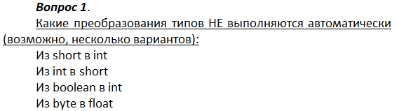

**Ответ:**

Из short в int - преобразуется.  
Из int в short - не преобразовывается.  
Из boolean в int - не преобразовывается.  
Из byte в float - не преобразовывается.

**Задание:**

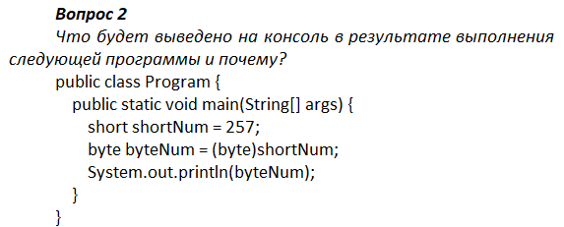

Ответ. 

Число 257 в двоичной системе равно 00000001 00000001 - 16 бит(2байта, т.к short), а byte принимает 8 бит, следовательно получает - 00000001, а оно в свою очередь дает в десятичной системе = 1.